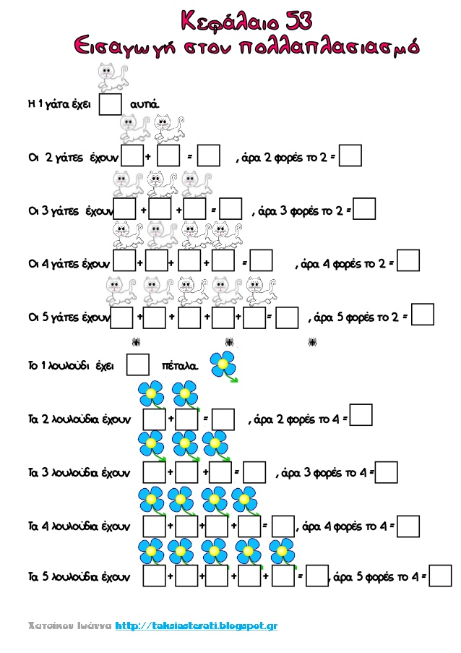15-6-20

Η 1 γάτα έχει ___ αυτιά.



οι 2 γάτες έχουν __ + __ =__ αυτιά , άρα 2 φορές το 2 =__



οι 3 γάτες έχουν __ + __ + __ = __ , άρα 3 φορές το 2 = __



οι 4 γάτες έχουν __ + __ + __ + __ = __ , άρα 4 φορές το 2 = __



οι 5 γάτες έχουν __ + __ +__ + __ + __ =__ , άρα 5 φορές το 2 = __



το 1 λουλούδι έχει __ πέταλα.

Τα 2 λουλούδια έχουν __ , άρα 2 φορές το 4 = __

Τα 3 λουλούδια έχουν __,άρα 3 φορές το 4 =__

Τα 4 λουλούδια έχουν __, άρα 4 φορές το 4=__

Τα 5 λουλούδια έχουν __, άρα 5 φορές το 4 =



Πόσο κοστίζουν; Το 1 αρκουδάκι κοστίζει 5 ευρώ

1 φορά το 5 = 5



2 φορές το 5 5+5=__



__ φορές το __ _________________



__ φορές το __ __________________



__ φορές το __ _________________

2 φορές το 10 10+10

3 φορές το 10 __ + __ +__

4 φορές το 10 __ + __ + __ + __

5 φορές το 10 __ + __ + __ + __ +__

2+2 2 φορές το 2 3+3 ____________

2+2+2 ___________ 3+3+3 ____________

2+2+2+2 ___________ 3+3+3+3 ____________

2+2+2+2+2 ___________ 3+3+3+3+3 ____________

Συνεχίζω τα μοτίβα:

2 , 4 , 6 , __ , __ , __ , __, __, __, __

3 , 6, 9, 12, __, __, __

4, 8, 12, __, ,__, __, ,__

5, 10, 15, __, __, __, __

6, 12, 18, __, __, __, __

Βιβλίο μαθητή σελ 56-57 κεφ. 53

Τετράδιο εργασιών σελ 12-13

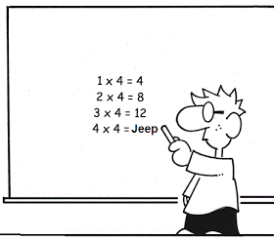 ΧΡΕΛΙΑ ΑΝΔΡΕΑΝΑ